МИНИСТЕРСТВО ЗДРАВООХРАНЕНИЯ РЕСПУБЛИКИ БЕЛАРУСЬ
ГУ «МОЗЫРСКИЙ ЗОНАЛЬНЫЙ ЦЕНТР ГИГИЕНЫ И ЭПИДЕМИОЛОГИИ»

Полиомиелит - это вирусное инфекционное заболевание, поражающее нервную систему и вызывающее полный паралич. Вирус попадает в организм через рот и размножается в кишечнике. Первоначальными симптомами являются высокая температура, усталость, головная боль, тошнота, напряженность мышц шеи и боль в конечностях.
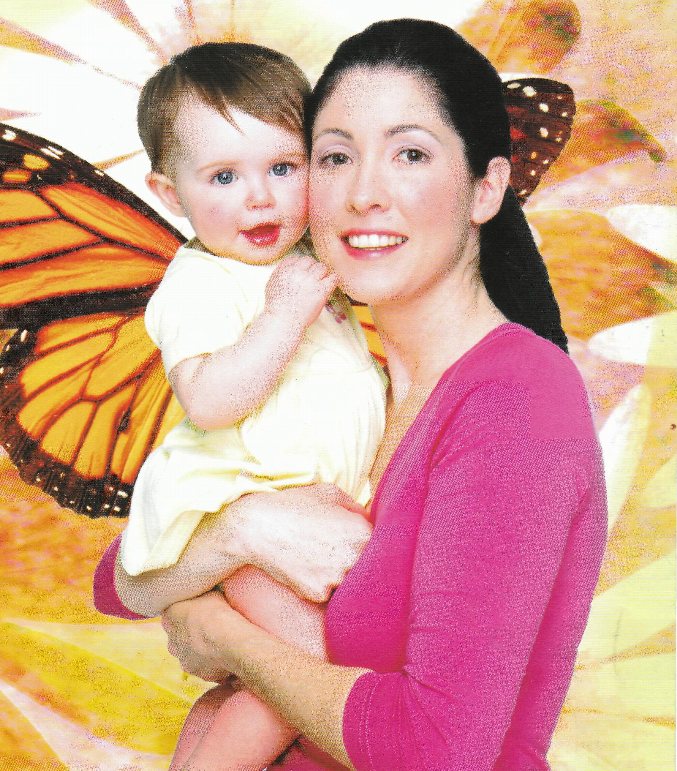
Полиомиелит поражает, в основном, детей в возрасте до пяти лет.
Источником инфекции являются больные и вирусоносители. Выделение вируса из глотки и с фекалиями начинается в инкубационный период, который продолжается в среднем 5-12 дней (возможны колебания от 2 до 35 дней). После появления первых симптомов заболевания вирус продолжает выделяться с фекалиями. В эпидемических очагах может происходить инфицирование людей через загрязненные фекалиями воду и пищевые продукты, воздушно-капельным путем.
Устойчивость полиовируса во внешней среде велика. Он сохраняет свои инфекционные свойства в сточных водах при температуре 0°С в течение месяца. Нагревание до 50°С уничтожает вирус в течение 30 мин. в воде , а при 55°С - в молоке, сметане, масле и мороженом. Вирус устойчив к моющим средствам, но высокочувствителен к УФ-лучам и высушиванию, а также к хлорсодержащим дезинфектантам (хлорная известь, хлорамин).
Эпидемическими странами по полиомиелиту являются Индия, Нигерия, Афганистан, Пакистан.
Полиомиелит неизлечим, но его можно предупредить с помощью вакцинации.
Прививки против полиомиелита входят в календарь профилактических прививок Республики Беларусь.

Схема иммунизации:
- дети в возрасте до 1 года получают 3 прививки вакцинации
(в 3,4 и 5 месяцев);
- дети после 1 года получают 3 прививки ревакцинации
(18 мес., 24 мес., 7 лет).
Дети и взрослые, выезжающие или въезжающие в страну, где регистрируются случаи полиомиелита, должны быть привиты против этой инфекции. Лица в возрасте 18 лет и старше:
- если они прибыли из страны, где регистрируются случаи полиомиелита, получают одну прививку ОПВ;
- если они выезжают в страну, неблагополучную по полиомиелиту, подлежат иммунизации однократно ОПВ за 4 недели до выезда.

Кроме того, с целью профилактики полиомиелита необходимо:
- соблюдать правила личной гигиены (мытье рук);
- свежие овощи, фрукты, сухофрукты и зелень перед употреблением после мытья под проточной водой сполоснуть кипяченой или бутилированной водой;
если вы путешествуете:
- прием пищи допускается в определенных пунктах питания, где используются продукты гарантированного качества промышленного производства;
- для питья должна использоваться только бутилированная или кипяченая вода, напитки, соки промышленного производства;
- запрещается покупать лед для охлаждения напитков у продавцов уличной торговли, а также использование в пищу продуктов традиционной национальной кухни, продуктов с просроченным сроком годности, не прошедших гарантированную технологическую обработку, а также приобретенных в местах уличной торговли;
- купание туристов разрешается только в бассейнах и специальных водоемах.

